**ΜΑΘΗΜΑΤΙΚΑ Α’ ΓΥΜΝΑΣΙΟΥ**

***ΘΕΜΑ 1ο***

Δίνονται οι παρακάτω αριθμητικές παραστάσεις :

Μ = (– +  – 2) : (–) Π = (-3)2 . 2 - 23 + (-3)3 : 9 + [ -3 – (-1)2021 . 7 ]

Α) Να δείξετε ότι Μ = 5 και Π = 11.

Β) Να βρείτε την τιμή της παράστασης Ρ = (4Μ-2Π)4 – (-Π+2Μ)2022

Γ) Να λύσετε την εξίσωση ως προς χ : Μ . χ – Π = 9

***ΘΕΜΑ 2ο***

Τα παιδιά έκαναν μια έρευνα στο σχολείο τους και ανακοίνωσαν ότι τα  των μαθητών έχουν γαλανά μάτια, ενώ τα  από αυτά είναι αγόρια. Αν γνωρίζουμε ότι το σχολείο έχει 126 μαθητές και ότι τα κορίτσια που έχουν άλλο χρώμα είναι 32, τότε να βρείτε κα να συμπληρώσετε τον πίνακα που ακολουθεί:

|  |  |  |
| --- | --- | --- |
| Σχολείο | Γαλανά μάτια | Μάτια με άλλο χρώμα |
| Κορίτσια: |  |  |
| Αγόρια: |  |  |
| Σύνολο: |  |  |

***ΘΕΜΑ 3ο***

Να συμπληρώσετε τις παρακάτω ισότητες:

|  |  |
| --- | --- |
|  |  |
|  |  |

***ΘΕΜΑ 4ο***

Να βρείτε: α) ένα κλάσμα μεγαλύτερο από το που να έχει αριθμητή το 1.



β) ένα κλάσμα μικρότερο από το 1 που να έχει παρονομαστή το 2.

γ) το άθροισμα , τη διαφορά , το γινόμενο και το πηλίκο των δύο κλασμάτων που

βρήκατε στα προηγούμενα ερωτήματα α και β

***ΘΕΜΑ 5ο***

Βρείτε τον μεγαλύτερο φυσικό αριθμό α για τον οποίο το κλάσμα είναι μικρότερο από το καιείναι ανάγωγο.



***ΘΕΜΑ 6ο***

α) Να βρεθούν οι αντίστροφοι των παρακάτω αριθμών:



β) Αν α, β είναι αντίστροφοι αριθμοί , τότε να βρείτε την τιμή των παραστάσεων:

Α = (αβ)2021 +(2021)0 και Β = α(β + )



***ΘΕΜΑ 7ο***

Αν για τους αριθμούς α, β ισχύει ότι , τότε να υπολογίσετε την τιμή της παράστασης :



A =



***ΘΕΜΑ 8ο***

Να γίνουν οι παρακάτω πράξεις: α) , (β) 



(γ)  (δ)  (ε) 

***ΘΕΜΑ 9ο***

Να αντιστοιχίσετε σε κάθε εξίσωση (της μορφής αχ=β) της αριστερής στήλης, το πλήθος των λύσεων της από την δεύτερη στήλη.

|  |  |
| --- | --- |
| **ΕΞΙΣΩΣΗ αχ=β** | **ΠΛΗΘΟΣ ΛΥΣΕΩΝ ΕΞΙΣΩΣΕΩΝ** |
| Έχει Λύσεις | Καμία Λύση |
| Αόριστη | Μόνο μια Λύση |
| Αδύνατη | ζΆπειρες Λύσεις |

***ΘΕΜΑ 10ο***

Μετά από έρευνα που έγινε στα Γυμνάσια του νομού Δράμας διαπιστώθηκε ότι ένας μαθητής αφιερώνει για τον ύπνο του κατά μέσο όρο το  από τις 24 ώρες που έχει μία μέρα και για την παραμονή του στο σχολείο το  της ημέρας. Επίσης αφιερώνει το  για φαγητό και άλλες βασικές ανάγκες του, το  ασχολείται με τον υπολογιστή, το κινητό και την τηλεόραση και τις υπόλοιπες ώρες με το διάβασμα, τα φροντιστήρια και το παιχνίδι. Να βρείτε κα να συμπληρώσετε τον πίνακα που ακολουθεί:

|  |  |
| --- | --- |
| Νομός Δράμας | Ώρες που αφιερώνονται |
| Ύπνος: |  |
| Παραμονή του στο σχολείο |  |
| Φαγητό και άλλες βασικές ανάγκες |  |
| Ασχολία με τον υπολογιστή, το κινητό και την τηλεόραση |  |
| Διάβασμα, φροντιστήρια και παιχνίδι |  |
| Σύνολο: |  |

***ΘΕΜΑ 11ο***

Πάνω στην ημιευθεία Οχ παίρνουμε τα ευθύγραμμα τμήματα ΟΑ = 8cm και ΟΒ = 1,4 dm. Nα υπολογίσετε το μήκος του ευθυγράμμου τμήματος ΑΒ και του ΟΜ , όπου Μ το μέσο του ΑΒ.

***ΘΕΜΑ 12ο***

Δίνεται το ευθύγραμμο τμήμα ΒΓ = 6 cm . Να κατασκευάσετε ένα τρίγωνο ΑΒΓ του οποίου η κορυφή Α να απέχει από την πλευρά ΒΓ απόσταση 4 cm. Πόσα τέτοια τρίγωνα υπάρχουν; Εάν κατασκευάσετε όλα αυτά τα τρίγωνα, το συνολικό σχήμα τι σχήμα είναι;

***ΘΕΜΑ 13ο***

α) Στο παρακάτω σχήμα να γράψετε:

* Τα ζευγάρια των εντός εναλλάξ γωνιών.
* Τα ζευγάρια των εντός και επί τα αυτά γωνιών.
* Τα ζευγάρια των εντός εκτός και επί τα αυτά γωνιών.

γ

β) Όταν δυο παράλληλες ευθείες τέμνονται από μια τρίτη τότε ποιες από τις από τις παρακάτω προτάσεις είναι σωστές;

Π1: Οι εντός εναλλάξ γωνίες είναι παραπληρωματικές.

Π2: Οι εντός και επί τα αυτά γωνίες είναι παραπληρωματικές.

Π3: Οι εντός εναλλάξ γωνίες είναι ίσες.

Π4: Οι εντός εκτός και επί τα αυτά γωνίες είναι ίσες.

Π5: Οι εντός εκτός και επί τα αυτά γωνίες είναι παραπληρωματικές.

***ΘΕΜΑ 14ο***

Να σχεδιάσετε έναν κύκλο (Ο,ρ) και να φέρετε μια διάμετρό του ΑΒ.

Α) Να βρείτε δύο σημεία Γ και Δ του κύκλου, που να ισαπέχουν από τα Α και Β.

Β) Να σχεδιάσετε την μεσοκάθετο ε, του τμήματος ΑΓ.

Γ) Διέρχεται η μεσοκάθετος ε, από το κέντρο Ο του κύκλου;

(Δικαιολόγηστε την απάντησή σας).

***ΘΕΜΑ 15ο***

Στην πρώτη στήλη του παρακάτω πίνακα δίνονται κάποιες γωνίες και στη δεύτερη τα χαρακτηριστικά τους. Να αντιστοιχήσετε κάθε στοιχείο της α΄ στήλης του με ένα στοιχείο της β΄ στήλης του συμπληρώνοντας τον 2ο πίνακα.

|  |  |
| --- | --- |
| ΣΤΗΛΗ Α | ΣΤΗΛΗ Β |
| Α. Ορθή γωνία | α. Οι πλευρές της είναι αντικείμενες ημιευθείες |
| Β. Ευθεία γωνία | β. Οι πλευρές της συμπίπτουν |
| Γ. Πλήρης γωνία | γ. Οι πλευρές της είναι κάθετες |
| Δ. Αμβλεία γωνία | δ. Γωνία μικρότερη της ορθής |
| Ε. Οξεία γωνία | ε. Γωνία μεγαλύτερη της ορθής |

***ΘΕΜΑ 16ο***

Να αντιστοιχήσετε κάθε γωνία της α’ στήλης του παρακάτω πίνακα με το μέτρο της που βρίσκεται στην β’ στήλη συμπληρώνοντας τον 2ο πίνακα.

|  |  |
| --- | --- |
| ΣΤΗΛΗ Α | ΣΤΗΛΗ Β |
| Α. Ορθή γωνία | α. 0ο |
| Β. Ευθεία γωνία | β. 1ο |
| Γ. Πλήρης γωνία | γ. 360ο |
| Δ. Μηδενική γωνία | δ. 90ο |
| ε. 180ο |

***ΘΕΜΑ 17ο***

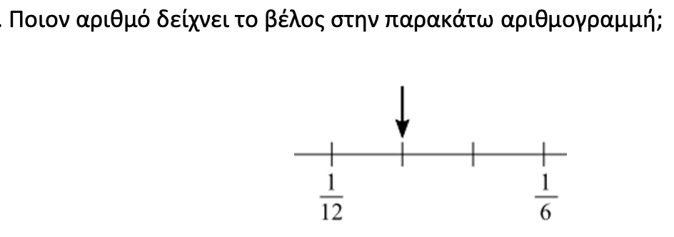

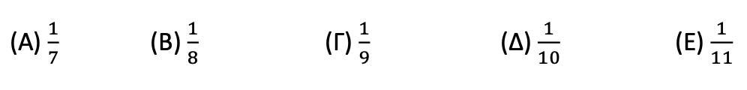

***ΘΕΜΑ 18ο*** - ***19ο***

ΑΣΚΗΣΗ ΚΥΚΛΩΝ

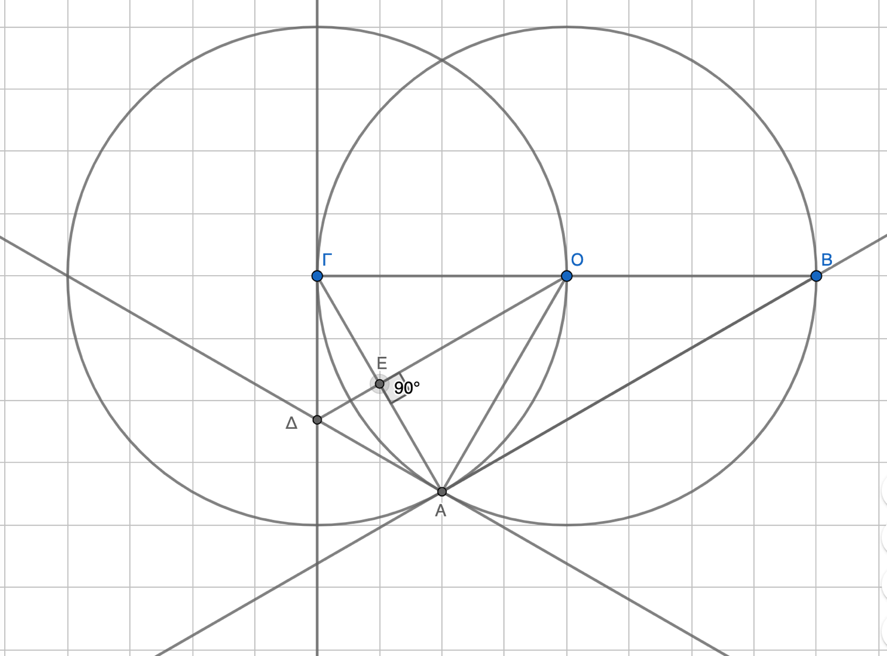

**α’)** **Να βρείτε όλες τις γωνίες**.

**β΄) Να συμπληρώσετε τους πίνακες 1, 2 και 3.**

Θεώρημα 1

Κάθε εγγεγραμμένη γωνία ισούται με το μισό της αντίστοιχης επίκεντρης γωνίας που βαίνει στο ίδιο τόξο

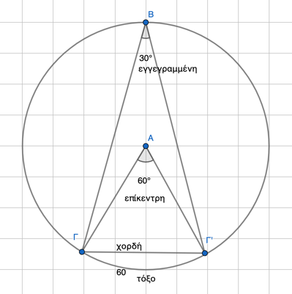

Επιλέξτε από τον πίνακα δυο ζευγάρια μιας εγγεγραμμένης και μιας επίκεντρης γωνίας που βαίνουν στο ίδιο τόξο.

|  |  |  |  |  |  |  |
| --- | --- | --- | --- | --- | --- | --- |
| ΕΠΙΛΕΞΤΕ ΤΙΣ ΓΩΝΙΕΣ ΠΟΥ ΒΑΙΝΟΥΝ ΣΤΟ ΙΔΙΟ ΤΟΞΟ | ΓΒΑ | ΓΟΔ | ΓΟΑ | ΓΟΒ | ΓΑΟ | ΓΑΒ |
| Εγγεγραμμένη (μισή) 1: |  |  |  |  |  |  |
| Επίκεντρη (διπλάσια) 1: |  |  |  |  |  |  |
| Εγγεγραμμένη (μισή) 2: |  |  |  |  |  |  |
| Επίκεντρη (διπλάσια) 2: |  |  |  |  |  |  |

Θεώρημα 2

Κάθε εγγεγραμμένη γωνία που βαίνει σε ημικύκλιο είναι ορθή.

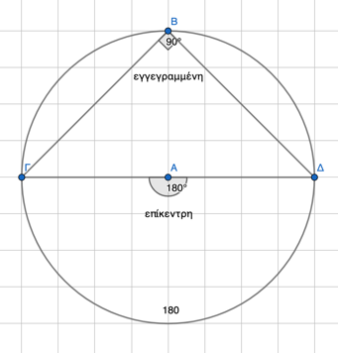

Επιλέξτε από τον πίνακα μια εγγεγραμμένη γωνία που βαίνει σε ημικύκλιο (στη διάμετρο) και γι’ αυτό το λόγο είναι ορθή (900).

|  |  |  |  |  |  |  |
| --- | --- | --- | --- | --- | --- | --- |
| ΕΠΙΛΕΞΤΕ ΤΗ ΓΩΝΙΑ ΠΟΥ ΒΑΙΝΕΙ ΣΕ ΗΜΙΚΥΚΛΙΟ | ΓΒΑ | ΓΟΔ | ΓΟΑ | ΓΟΒ | ΓΑΟ | ΓΑΒ |
| Γωνία: |  |  |  |  |  |  |

Θεώρημα 3

Η γωνία που σχηματίζεται από μία χορδή κύκλου και την εφαπτομένη στο άκρο της χορδής ισούται με την εγγεγραμμένη που βαίνει στο τόξο της χορδής.

Εικόνα που περιέχει κείμενο, ρολόι, υπογραφή, γραμμή

Περιγραφή που δημιουργήθηκε αυτόματα

Επιλέξτε από τον πίνακα μια γωνία που να σχηματίζεται από χορδή και εφαπτομένη και την αντίστοιχη εγγεγραμμένη η οποία βαίνει στο ίδιο τόξο της χορδής.

|  |  |  |  |  |  |  |
| --- | --- | --- | --- | --- | --- | --- |
| ΕΠΙΛΕΞΤΕ ΕΝΑ ΖΕΥΓΑΡΙ ΓΩΝΙΑΣ ΧΟΡΔΗΣ/ΕΦΑΠΤΟΜΕΝΗΣ ΚΑΙ ΕΓΓΕΓΡΑΜΜΕΝΗΣ | ΓΒΑ | ΓΟΔ | ΓΟΑ | ΓΟΒ | ΓΑΔ | ΓΑΒ |
| Γωνία χορδής και εφαπτομένης: |  |  |  |  |  |  |
| Εγγεγραμμένη γωνία που βαίνει στο τόξο της χορδής: |  |  |  |  |  |  |

***ΘΕΜΑ 20ο***

Αντιστοιχίστε:

|  |  |
| --- | --- |
| 1 | -1/8 |
| 2 | -1/4 |
| 3 | +1/4 |
| 4 | +9/4 |
| 5 | +4 |

Εικόνα που περιέχει κείμενο

Περιγραφή που δημιουργήθηκε αυτόματα